房间怎样分配
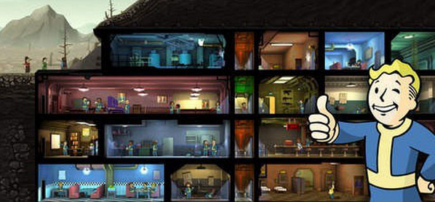

一天，旅店服务员碰上了一个难题：一下子来了11位旅客，每个人都要一个单人房间，可当时旅店里只有10间空房。来客都很坚决，非单人房不可。当时只好设法把这11位客人安排在10个客房中，而每个房间只许安排一人。看来这是无论如何也做不到的。可是，那位服务员想出了一个办法，他能解决这个伤脑筋的难题。
他的主意是，把第1位客人安排在第1号房间，请他同意让第11位客人暂时（五分钟左右）也在他房间里呆一下。这两位客人安排好后，他把其他客人逐一分配到其他各号房间去；
把第3位客人分配到2号房，
把第4位客人分配到3号房，
把第5位客人分配到4号房，
把第6位客人分配到5号房，
把第7位客人分配到6号房，
把第8位客人分配到7号房，
把第9位客人分配到8号房，
把第10位客人分配到9号房。
这时第10号房间还空着，他就把暂时呆在1号房的第11位客人请了过来，满足了全体旅客的要求，同付，想必也引起了本书许多读者的惊奇。
这里问题何在呢？亲爱的同学，聪明的你知道答案吗？

